建筑节能设计报告书
居住建筑

工程名称 | 光能捕捉器·绿住
工程地点 | 四川-成都
设计编号
建设单位
设计单位
设 计 人
校 对 人
审 核 人
设计日期 | 2020年12月22日



采用软件 | 节能设计BECS2020
软件版本 | 20190808
研发单位 | 北京绿建软件有限公司
正版授权码 | T13283434922
目 录

目录
1 建筑概况 2
2 设计依据 2
3 建筑大样 3
4 规定性指标检查 6
4.1 工程材料 6
4.2 围护结构作法简要说明 6
4.3 体形系数 7
4.4 主要房间通风开口面积 7
4.5 厨房通风开口面积 8
4.6 卫生间通风开口面积 8
4.7 屋顶 8
4.7.1 屋顶构造一 8
4.8 外墙 9
4.8.1 外墙构造一 9
4.9 挑空楼板构造 9
4.9.1 挑空楼板构造一 9
4.10 分户墙构造 9
4.10.1 户间隔墙构造一 9
4.11 分户楼板构造 10
4.12 供暖空调房间通外室外的门 10
4.13 外窗热工 10
4.13.1 外窗构造 10
4.13.2 传热系数 10
4.13.3 外遮阳类型 11
4.13.4 太阳得热系数 11
4.14 凸窗板 11
4.15 地面构造 12
4.16 控温房间周边地面 12
4.16.1 地面构造一 12
4.17 控温房间非周边地面 12
4.17.1 地面构造一 12
4.18 封闭阳台 12
4.19 外窗气密性 12
4.20 结论 13

建筑概况
工程名称 | 光能捕捉器
工程地点 | 四川-成都
地理位置 | 北纬：30.66° | 东经：104.01°
建筑面积 | 地上12013㎡ 地下0㎡
建筑层数 | 地上5 地下0
建筑高度 | 18.0m
建筑（节能计算）体积 | 43246.52
建筑（节能计算）外表面积 | 9191.13
北向角度 | 90
结构类型 | 框架结构
外墙太阳辐射吸收系数 | 0.75
屋顶太阳辐射吸收系数 | 0.75

设计依据
1. 《四川省居住建筑节能设计标准》DB51/5027-2019
2. 《民用建筑热工设计规范》GB50176
3. 《建筑外门窗气密，水密，抗风压性能分级及检测方法》GB/T 7106-2008
4. 《夏热冬冷地区居住建筑节能设计标准》JGJ 134-2010

建筑大样
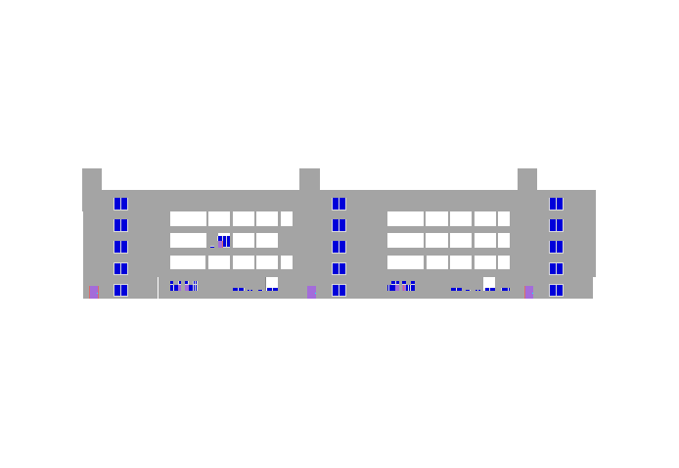
左视图
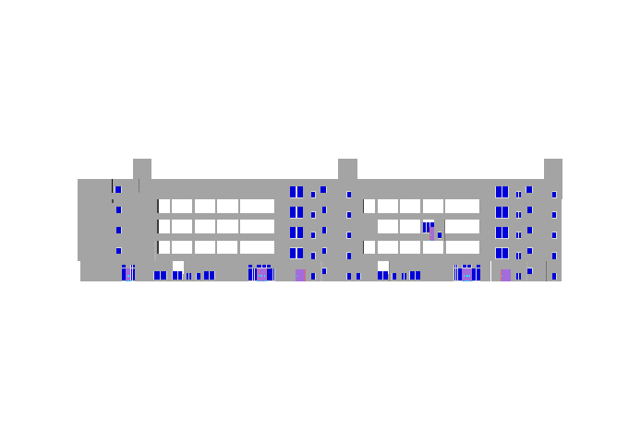
右视图
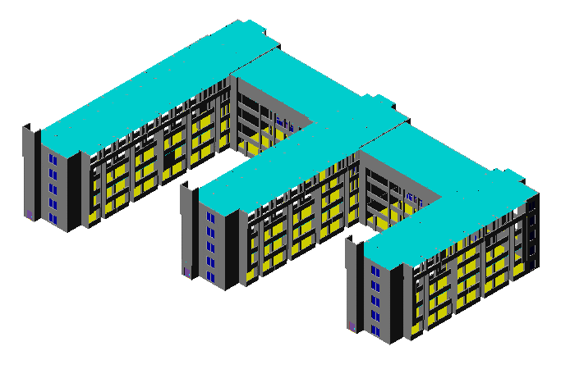
西南轴侧图
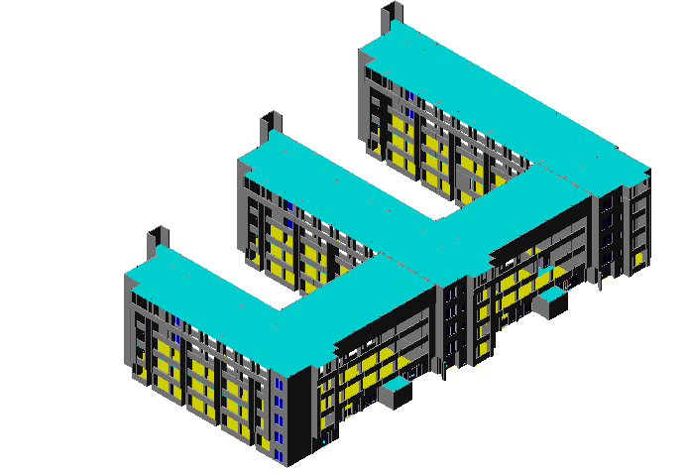
东南轴侧图
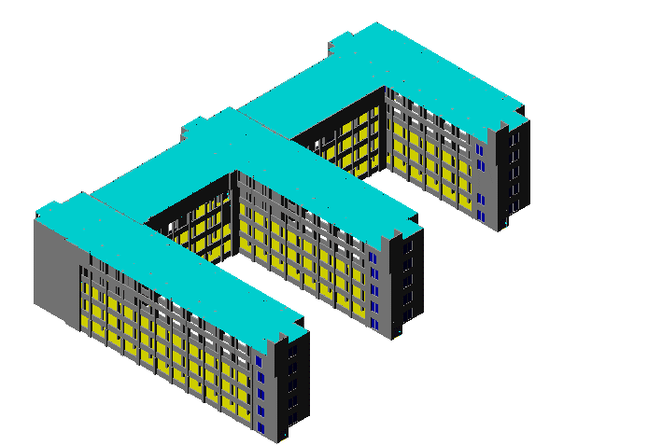
西北轴侧图
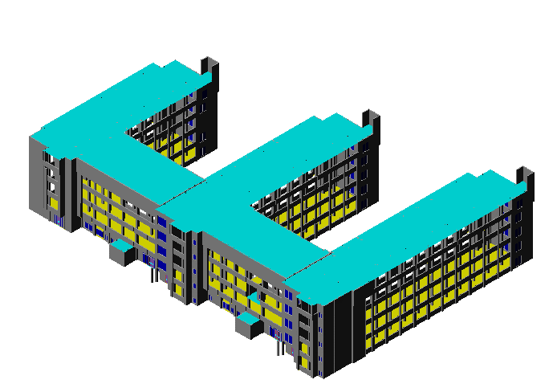
东北轴侧图

规定性指标检查

工程材料
材料名称 | 导热系数λ | 蓄热系数S | 密度ρ | 比热容Cp | 蒸汽渗透系数u | 备注
材料名称 | W/(m.K) | W/(㎡.K) | kg/m³ | J/(kg.K) | g/(m.h.kPa) | 备注
水泥砂浆 | 0.930 | 11.370 | 1800.0 | 1050.0 | 0.0210 | 来源：《民用建筑热工设计规范》GB50176-2016
钢筋混凝土 | 1.740 | 17.200 | 2500.0 | 920.0 | 0.0158 | 蒸汽渗透系数为测定值
钢筋混凝土 | 1.740 | 17.200 | 2500.0 | 920.0 | 0.0158 | 来源：《民用建筑热工设计规范》GB50176-2016
碎石、卵石混凝土(ρ=2300) | 1.510 | 15.360 | 2300.0 | 920.0 | 0.0173 | 来源：《民用建筑热工设计规范》GB50176-2016
挤塑聚苯乙烯泡沫塑料（带表皮） | 0.030 | 0.340 | 35.0 | 1380.0 | 0.0000 | 来源：《民用建筑热工设计规范》GB50176-2016，蒸汽渗透系数没有给出
加气混凝土、泡沫混凝土(ρ=700) | 0.180 | 3.100 | 700.0 | 1050.0 | 0.0998 | 来源：《民用建筑热工设计规范》GB50176-2016
混凝土多孔砖(190六孔砖） | 0.750 | 7.490 | 1450.0 | 709.4 | 0.0000
膨胀矿渣珠混凝土(ρ=2000) | 0.770 | 10.369 | 2000.0 | 960.0 | 0.0000 | 蒸汽渗透系数没有给出

围护结构作法简要说明
1. 屋顶：屋顶构造一：（由上到下）
碎石、卵石混凝土(ρ=2300) 40mm＋挤塑聚苯乙烯泡沫塑料（带表皮） 20mm＋水泥砂浆 20mm＋加气混凝土、泡沫混凝土(ρ=700) 80mm＋钢筋混凝土 120mm＋钢筋混凝土 20mm

2. 外墙：外墙构造一：（由外到内）
膨胀矿渣珠混凝土(ρ=2000) 100mm＋碎石、卵石混凝土(ρ=2300) 80mm＋挤塑聚苯乙烯泡沫塑料（带表皮） 50mm

3. 挑空楼板构造：挑空楼板构造一：（由上到下）
水泥砂浆 20mm＋钢筋混凝土 120mm＋水泥砂浆 20mm＋挤塑聚苯乙烯泡沫塑料（带表皮） 20mm＋水泥砂浆 20mm

4. 分户墙构造：户间隔墙构造一：
水泥砂浆 20mm＋混凝土多孔砖(190六孔砖） 190mm＋钢筋混凝土 20mm＋挤塑聚苯乙烯泡沫塑料（带表皮） 20mm

5. 供暖空调房间通外室外的门：双层阳台金属外门：
传热系数1.490W/m^2.K

6. 外窗构造：外-200钢筋砼墙+25挤塑聚苯板保温：
传热系数0.875W/m^2.K，自身遮阳系数0.000

7. 地面：地面构造一：
水泥砂浆 20mm＋钢筋混凝土 120mm

8. 周边地面：地面构造一：
水泥砂浆 20mm＋钢筋混凝土 120mm

9. 控温房间周边地面：地面构造一：
水泥砂浆 20mm＋钢筋混凝土 120mm

10. 控温房间非周边地面：地面构造一：
水泥砂浆 20mm＋钢筋混凝土 120mm

体形系数
外表面积 | 9191.13
建筑体积 | 43246.52
体形系数 | 0.21
标准依据 | 《四川省居住建筑节能设计标准》DB51/5027-2019第4.3.1条
标准要求 | 体形系数应符合表4.3.1的规定(s≤0.45)
结论 | 满足

主要房间通风开口面积
楼层 | 房间编号 | 房间面积（㎡） |  | 门窗编号 | 门窗面积（㎡） | 通风开口面积比 | 门窗类型 | 通风开口面积/房间面积 | 通风开口面积/外窗面积 | 结论
4 | 4005(最不利房间) | 30.13 |  | C3000 | 5.04 | 0.30 | 外窗 | 0.05 | 0.30 | 满足
标准依据 |  |  | 《四川省居住建筑节能设计标准》DB51/5027-2019第4.3.3条
标准要求 |  |  | 卧室、起居室、书房的通风开口面积不应小于房间地面面积的1/20
结论 |  |  | 满足
注：达标时只列出一项，不达标时列出全部不达标项

厨房通风开口面积
标准依据 | 《四川省居住建筑节能设计标准》DB51/5027-2019第4.3.3条
标准要求 | 厨房外窗的通风开口面积不应小于房间地面面积的10%，且不得小于0.6㎡；
结论 | 不需要
注：达标时只列出一项，不达标时列出全部不达标项

卫生间通风开口面积
通风换气装置 | 无
标准依据 | 《四川省居住建筑节能设计标准》DB51/5027-2019第4.3.3条
标准要求 | 卫生间的通风开口面积不应小于房间地面面积的1/20，不能满足应设有通风换气装置
结论 | 不需要
注：达标时只列出一项，不达标时列出全部不达标项

屋顶

屋顶构造一
材料名称  （由上到下） | 厚度δ | 导热系数λ | 蓄热系数S | 修正系数 | 热阻R | 热惰性指标
材料名称  （由上到下） | (mm) | W/(m.K) | W/(㎡.K) | α | (㎡K)/W | D=R*S
碎石、卵石混凝土(ρ=2300) | 40 | 1.510 | 15.360 | 1.00 | 0.026 | 0.407
挤塑聚苯乙烯泡沫塑料（带表皮） | 20 | 0.030 | 0.340 | 1.20 | 0.556 | 0.227
水泥砂浆 | 20 | 0.930 | 11.370 | 1.00 | 0.022 | 0.245
加气混凝土、泡沫混凝土(ρ=700) | 80 | 0.180 | 3.100 | 1.00 | 0.444 | 1.378
钢筋混凝土 | 120 | 1.740 | 17.200 | 1.00 | 0.069 | 1.186
钢筋混凝土 | 20 | 1.740 | 17.200 | 1.00 | 0.011 | 0.198
各层之和∑ | 300 | － | － | － | 1.128 | 3.640
外表面太阳辐射吸收系数 | 0.75[默认]
传热系数K=1/(0.15+∑R) | 0.78
标准依据 | 《四川省居住建筑节能设计标准》DB51/5027-2019第5.1.1条
标准要求 | K应满足表5.1.1-3的规定(K≤0.80)
结论 | 满足

外墙

外墙构造一
材料名称  （由外到内） | 厚度δ | 导热系数λ | 蓄热系数S | 修正系数 | 热阻R | 热惰性指标
材料名称  （由外到内） | (mm) | W/(m.K) | W/(㎡.K) | α | (㎡K)/W | D=R*S
膨胀矿渣珠混凝土(ρ=2000) | 100 | 0.770 | 10.369 | 1.00 | 0.130 | 1.347
碎石、卵石混凝土(ρ=2300) | 80 | 1.510 | 15.360 | 1.00 | 0.053 | 0.814
挤塑聚苯乙烯泡沫塑料（带表皮） | 50 | 0.030 | 0.340 | 1.00 | 1.667 | 0.567
各层之和∑ | 230 | － | － | － | 1.850 | 2.727
外表面太阳辐射吸收系数 | 0.75[默认]
传热系数K=1/(0.15+∑R) | 0.50
考虑热桥后D | 2.73 × 1.00 = 2.73
数据来源 | 可见光透射比=0.770
标准依据 | 《四川省居住建筑节能设计标准》DB51/5027-2019第5.1.1条
标准要求 | K应满足表5.1.1-3的规定(K≤1.20)
结论 | 满足

挑空楼板构造

挑空楼板构造一
材料名称  （由上到下） | 厚度δ | 导热系数λ | 蓄热系数S | 修正系数 | 热阻R | 热惰性指标
材料名称  （由上到下） | (mm) | W/(m.K) | W/(㎡.K) | α | (㎡K)/W | D=R*S
水泥砂浆 | 20 | 0.930 | 11.370 | 1.00 | 0.022 | 0.245
钢筋混凝土 | 120 | 1.740 | 17.200 | 1.00 | 0.069 | 1.186
水泥砂浆 | 20 | 0.930 | 11.370 | 1.00 | 0.022 | 0.245
挤塑聚苯乙烯泡沫塑料（带表皮） | 20 | 0.030 | 0.340 | 1.20 | 0.556 | 0.227
水泥砂浆 | 20 | 0.930 | 11.370 | 1.00 | 0.022 | 0.245
各层之和∑ | 200 | － | － | － | 0.689 | 2.146
传热系数K=1/(0.15+∑R) | 1.19
标准依据 | 《四川省居住建筑节能设计标准》DB51/5027-2019第5.1.1条
标准要求 | K应满足表5.1.1-3的规定(K≤1.20)
结论 | 满足

分户墙构造

户间隔墙构造一
材料名称 | 厚度δ | 导热系数λ | 蓄热系数S | 修正系数 | 热阻R | 热惰性指标
材料名称 | (mm) | W/(m.K) | W/(㎡.K) | α | (㎡K)/W | D=R*S
水泥砂浆 | 20 | 0.930 | 11.370 | 1.00 | 0.022 | 0.245
混凝土多孔砖(190六孔砖） | 190 | 0.750 | 7.490 | 1.00 | 0.253 | 1.897
钢筋混凝土 | 20 | 1.740 | 17.200 | 1.00 | 0.011 | 0.198
挤塑聚苯乙烯泡沫塑料（带表皮） | 20 | 0.030 | 0.340 | 1.00 | 0.667 | 0.227
各层之和∑ | 250 | － | － | － | 0.953 | 2.566
传热系数K=1/(0.22+∑R) | 0.85
标准依据 | 《四川省居住建筑节能设计标准》DB51/5027-2019第5.1.1条
标准要求 | K≤1.5
结论 | 满足

分户楼板构造
本工程无此项内容

供暖空调房间通外室外的门
构造名称 | 面积(㎡) | 面积所占比例 | 传热系数K [W/(㎡.K)] | 是否满足
双层阳台金属外门 | 22.82 | 1.000 | 1.49 | 满足
标准依据 | 《四川省居住建筑节能设计标准》DB51/5027-2019第5.1.1条
标准要求 | K≤2.5
结论 | 满足

外窗热工

外窗构造
序号 | 构造名称 | 构造编号 | 传热系数 | 自遮阳系数 | 可见光透射比 | 备注
1 | 外-200钢筋砼墙+25挤塑聚苯板保温 | 18 | 0.88 | 0.00 | 0.150

传热系数
楼层 | 房间编号 | 房间功能 | 外窗K限值 | 朝向 | 外窗编号 | 外窗面积 | 构造编号 | 外窗K | 窗墙K结论
1 | 1001 | 起居室 | 1.80 | 东向 | MLC-7028C | 1.69 | 18 | 0.88 | 满足
 |  |  |  |  | MLC-7028C | 1.69 | 18 | 0.88 | 满足
 |  |  |  |  | MLC-7028C | 1.69 | 18 | 0.88 | 满足
 |  |  |  |  | MLC-7028C | 1.69 | 18 | 0.88 | 满足
 |  |  |  |  | 透光门-MLC7028-M | 0.41 | 18 | 0.88 | 满足
 |  |  |  |  | 透光门-MLC7028-M | 0.41 | 18 | 0.88 | 满足
 |  |  |  |  | 透光门-MLC7028-M | 0.41 | 18 | 0.88 | 满足
 |  |  |  |  | 透光门-MLC7028-M | 0.41 | 18 | 0.88 | 满足
 |  |  |  |  | 透光门-MLC7028-M | 0.99 | 18 | 0.88 | 满足
标准依据 |  |  | 《四川省居住建筑节能设计标准》DB51/5027-2019第5.1.3条
标准要求 |  |  | 不同朝向外窗其传热系数应符合表5.1.3的规定
结论 |  |  | 满足
注：达标时只列出一个房间，不达标时列出全部不达标房间

外遮阳类型
本工程无此内容

太阳得热系数
楼层 | 房间编号 | 朝向 | SHGC限值 | 外窗编号 | 外窗面积 | 构造编号 | 窗自身太阳得热系数 | 外遮阳编号 | 外遮阳系数 | 综合太阳得热系数 | 太阳得热系数结论
1 | 1001 | 东向 | 0.40 | MLC-7028C | 1.69 | 18 | 0.00 |  | 1.00 | 0.00 | 满足
 |  |  |  | MLC-7028C | 1.69 | 18 | 0.00 |  | 1.00 | 0.00 | 满足
 |  |  |  | MLC-7028C | 1.69 | 18 | 0.00 |  | 1.00 | 0.00 | 满足
 |  |  |  | MLC-7028C | 1.69 | 18 | 0.00 |  | 1.00 | 0.00 | 满足
 |  |  |  | 透光门-MLC7028-M | 0.41 | 18 | 0.00 |  | 1.00 | 0.00 | 满足
 |  |  |  | 透光门-MLC7028-M | 0.41 | 18 | 0.00 |  | 1.00 | 0.00 | 满足
 |  |  |  | 透光门-MLC7028-M | 0.41 | 18 | 0.00 |  | 1.00 | 0.00 | 满足
 |  |  |  | 透光门-MLC7028-M | 0.41 | 18 | 0.00 |  | 1.00 | 0.00 | 满足
 |  |  |  | 透光门-MLC7028-M | 0.99 | 18 | 0.00 |  | 1.00 | 0.00 | 满足
标准依据 |  |  | 《四川省居住建筑节能设计标准》DB51/5027-2019第5.1.3条
标准要求 |  |  | 不同朝向外窗其太阳得热系数应符合表5.1.3的规定
结论 |  |  | 满足
注：达标时只列出一个房间，不达标时列出全部不达标房间

凸窗板
本工程无此项内容

地面构造
构造名称 | 面积(㎡) | 面积所占比例 | 传热系数K  W / (㎡K) | 热惰性指标D
地面构造一 | 2153.87 | 1.000 | 0.30 | 1.43
地面构造一 | 0.01 | 0.000 | 0.52 | 1.43
合计 | 2153.88 | 1.000 | 0.30 | 1.43

控温房间周边地面

地面构造一
材料名称 | 厚度δ | 导热系数λ | 蓄热系数S | 修正系数 | 热阻R | 热惰性指标
材料名称 | (mm) | W/(m.K) | W/(㎡.K) | α | (㎡K)/W | D=R*S
水泥砂浆 | 20 | 0.930 | 11.370 | 1.00 | 0.022 | 0.245
钢筋混凝土 | 120 | 1.740 | 17.200 | 1.00 | 0.069 | 1.186
各层之和∑ | 140 | － | － | － | 0.090 | 1.431
保温材料层R | 0.00
传热系数K=1/(1/0.52+∑R) | 0.52
备注：用灰色显示的材料是非保温材料。

控温房间非周边地面

地面构造一
材料名称 | 厚度δ | 导热系数λ | 蓄热系数S | 修正系数 | 热阻R | 热惰性指标
材料名称 | (mm) | W/(m.K) | W/(㎡.K) | α | (㎡K)/W | D=R*S
水泥砂浆 | 20 | 0.930 | 11.370 | 1.00 | 0.022 | 0.245
钢筋混凝土 | 120 | 1.740 | 17.200 | 1.00 | 0.069 | 1.186
各层之和∑ | 140 | － | － | － | 0.090 | 1.431
保温材料层R | 0.00
传热系数K=1/(1/0.30+∑R) | 0.30
备注：用灰色显示的材料是非保温材料。

封闭阳台
本工程无此项内容

外窗气密性
层数 | 1～6层 | 7层以上
最不利气密性等级 | 7级 C0812 | －
外窗气密性措施
标准依据 | 《四川省居住建筑节能设计标准》DB51/5027-2019第5.1.7条，分级与检测方法《建筑外门窗气密，水密，抗风压性能分级及检测方法》（GB/T 7106-2008） | 《四川省居住建筑节能设计标准》DB51/5027-2019第5.1.7条，分级与检测方法《建筑外门窗气密，水密，抗风压性能分级及检测方法》（GB/T 7106-2008）
标准要求 | 外窗气密性不应低于《建筑外门窗气密，水密，抗风压性能分级及检测方法》（GB/T 7106-2008）的4级 | 外窗气密性不应低于《建筑外门窗气密，水密，抗风压性能分级及检测方法》（GB/T 7106-2008）的6级
结论 | 满足 | －

结论
序号 | 检查项 | 结论 | 可否性能权衡
1 | 体形系数 | 满足
2 | 主要房间通风开口面积 | 满足
3 | 厨房通风开口面积 | 不需要
4 | 卫生间通风开口面积 | 不需要
5 | 屋顶 | 满足
6 | 外墙 | 满足
7 | 挑空楼板构造 | 满足
8 | 分户墙构造 | 满足
9 | 供暖空调房间通外室外的门 | 满足
10 | 传热系数 | 满足
11 | 太阳得热系数 | 满足
12 | 外窗气密性 | 满足
结论 |  | 满足

